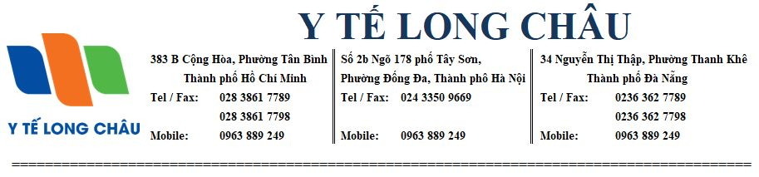
BẢNG CHÀO GIÁ
Ngày / /

Kính Gửi : Cong ty Test

STT | Nội dung công việc | Đơn vị tính | Số lượng | Đơn giá
1 | SP A  line2 | Test | 1 | 1000
2 | SP B | Hop | 1 | 2000
3 | SP C | Cai | 1 | 5000

- Giá đã bao gồm thuế GTGT, phí và các chi phí khác TM Y TẾ LONG CHÂU
- Hàng mới 100%, đúng xuất xứ, đúng hãng sản xuất
- Thời gian giao hàng: 01÷03 ngày
- Giao hàng tại đơn vị mua hang
- Báo giá có giá trị trong vòng 90 ngày kể từ ngày báo giá

